**Кикило Адам Андреев (Kikiło Adam)**

10 июля 1810 г – крещение (НИАБ 136-13-894, лист 78, №27/1810-р (ориг)).

**НИАБ 136-13-894:** Лист 78. **Метрическая запись №27/1810-р (ориг).**

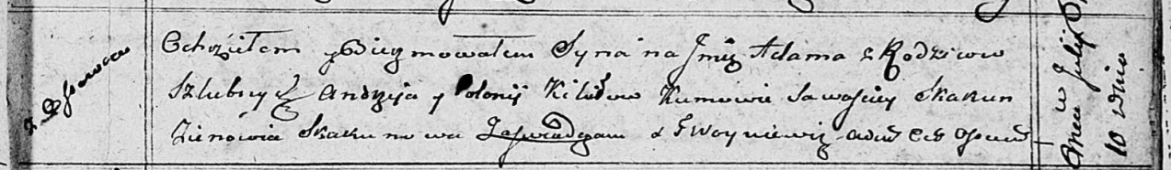

Осовская Покровская церковь. 10 июля 1810 года. Метрическая запись о крещении.

Kikiło Adam – сын родителей с деревни Осовo.

Kikiło Andrzey – отец.

Kikiłowa Połonija – мать.

Skakun Sawasciey – кум.

Skakunowa Zienowia – кума.

Woyniewicz Tomasz – ксёндз.